**DENEY 2**

**Süre : 7 dk**

**1)Devre sentezinde minimal fonksiyonu bulma yöntemleri nelerdir? Bu yöntemlerin hangisini kullanacağınıza nasıl karar verirsiniz? (10p)**

**2) Kombinezonsal devrenin seviyesi nasıl belirlenir? Şekildeki devrenin seviyesi kaçtır? (15p)**

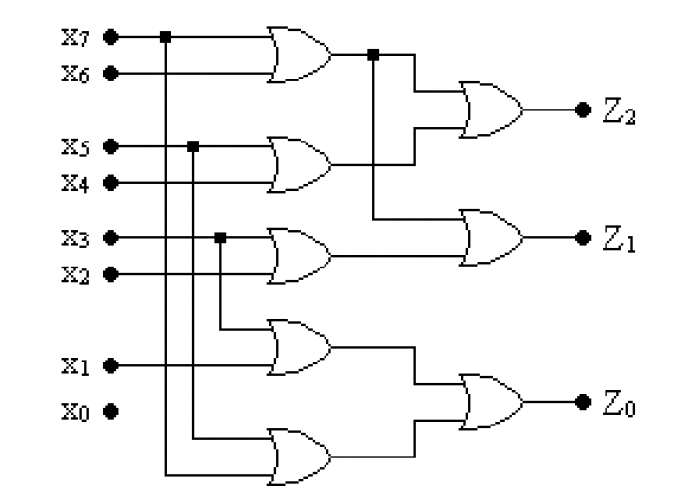

3) **4 kodlamasındaki 1101 sayısının BCD karşılığı nasıl bulunur? Hesaplayın. (15p)**

**Experiment 2**

**Duration: 7 minutes**

**1) What are the methods for finding the minimal function in circuit synthesis? How do you decide which of these methods to use? (10p)**

Quine Mccluskey , Karnaugh Map. Devrenin karmaşıklığına göre (kapı ve giriş sayısının fazla olması) kullanılacak yöntem değişmektedir. Örnek olarak Karnaugh Map daha küçük boyutlu bool fonksiyonları için uygundur. Daha büyük boyutlu fonksiyonlar için Quine Mccluskey daha uygundur.

**2) See the Figure 2 in the Experiment 2 of Logic Design Laboratory file. How is the level of a combinational circuit determined? What is the level of the circuit in the figure? (15p)**

Yukarıda belirtildiği üzere devrenin seviyesi kullanılan devrenin her bir girişinden çıkışına uzanan maksimum kapıların sayısına bağlıdır. Bu durumda 2 sayısı elde edilir.



**3) The number 1101 is given in the 48-1-2 coded form. How do you find the Binary-coded Decimals (BCDs) equivalent ofthis number ? (15p)**

4 + 8 + 0 – 2 =10 değeri gelir , değerin karşılığı yoktur. 10luk tabanda maksimum 9 değeri bulunur.